Презентационная статья.
Живопись.
Сытилина Олеся Романовна.
Место работы: ГБУ ДО Дворец творчества детей и молодежи "Молодежный творческий форум Китеж плюс", город Санкт-Петербург.
Должность: педагог дополнительного образования в области изобразительного искусства, первая квалификационная категория.
Образование:
(среднее специальное )
Начало обучения: 2007 г. Окончание: 2012г.
Учебное заведение: Югорский художественный техникум
Факультет: Изобразительного искусства, кафедра живописи
Специальность: художник-живописец, преподаватель.

(высшее, бакалавр)
Начало обучения: 2012 г. Окончание: 2017г.
Учебное заведение: РГПУ им. Герцена
Факультет: Изобразительного искусства, кафедра живописи.
Специальность: художник-живописец, преподаватель.

Дополнительные сведения:
Курсы повышения квалификации: "Психолого-педагогические технологии в работе с детьми и подростками с ОВЗ"
Выпускница СПб высшей школы дизайна Artfuture по специальности дизайнер одежды.

Творческие достижения, методический и организационный опыт, достижения учащихся.
Имею всероссийские и городские, межрегиональные, региональные дипломы и сертификаты за участие, доклады, проведённые мастер-классы и победы в очных, заочных конкурсах. Диплом 1 степени в номинации "Графика и Fashion иллюстрация" в международной выставке-конкурсе IBEFF Etnomoda 2018, диплом 2 степени в номинации "Живопись" в окружном конкурсе-выставке "Мой край-Югра". Частью моей деятельности является: организация выставок, методические разработки (написание рабочих программ, разработка уроков, мастер-классов и т.д.), проведение и организация мероприятий различного уровня. Живописные работы находятся в частных коллекциях в России, Люксембурге, Германии. Так же, развиваюсь в области дизайна одежды, разрабатываю принты для ткани, имею несколько готовых коллекций одежды, работаю, как художник-иллюстратор и художник-живописец. Среди моих учеников победители в международных, всероссийских, региональных, межрегиональных и городских конкурсов. Ученица нашей студии была награждена медалью и званием абсолютного победителя в творческом сезоне 2018-2019 во Всероссийском конкурсе изобразительного искусства "Маэстро", работа была напечатана в каталоге.
Работаю педагогом изобразительного искусства с 2015 года. На данный момент, преподаю по рабочей программе: "Студия ИЗО" на базе общеобразовательной школы и Дворца творчества в городе Санкт-Петербурге". Мои ученики - дети, в возрасте 6-14 лет.
Важной сферой моей педагогической деятельности является волонтерство, сейчас я занимаюсь рисованием с детьми в Центре Содействия семейному воспитанию №3, в городе Санкт-Петербурге, от организации "Петербургские родители".
За свой, пока еще небольшой опыт работы, мне удалось узнать много разных детей, так я поняла, что для меня самое важное- почувствовать индивидуальность каждого ребенка, узнать его душу и положительно воздействовать на нее посредством искусства. Считаю необходимым, чтобы занятия рисованием были не просто уроками, на которых ребенка учат техническим приемам, передают профессиональные навыки и знания, а развивают его личность, внутренние душевные качества. Очень часто, в своей работе, я ощущаю, что рисование и творчество, как таковое, необходимо в работе с детьми для преодоления каких-то психологических проблем, выполняя, порой, роль арт-терапии. Я чувствую необходимость двигаться именно в этом направлении, вижу положительные результаты своих трудов, что еще больше уверяет меня в необходимости соединения творчества, психологии и социальной деятельности в своей работе. Безусловно, этим я не хочу сказать о том, что пренебрегаю техническими навыками, знаниями об искусстве при передачи своих знаний, как художник-педагог. Об этом говорит высокий уровень работ моих учащихся и высокие оценки их умений в конкурсах различных уровней. Тем не менее, анализируя актуальность потребностей современных детей и их родителей, я вижу, что на первый план выходят потребности воспитания здоровой, гармоничной личности. При этом, не является важным, станет ли ребенок успешным художником в будущем. Важнее всего то, что занятия рисованием оставят в его душе чувство радости и душевного тепла, счастье от пребывания в потоке соединенности с собой и красотой мира. Задача педагога показать ученику, что к творчеству способен каждый, что каждый человек прекрасен и индивидуален в своей красоте: уникальный, среди уникальных. Это является особенно важным для детей оставшихся без родителей или детей со сложными семейными отношениями. В таком случае, ребенок остро нуждается в ощущении собственной нужности, важности в этом мире, ожидая подтверждения от окружающих своей уникальности и значимости. Очень сложно, не имея поддержки семьи или любящих родителей почувствовать в себе эту опору и силу. Таким детям важно дать почувствовать, что все главные опоры уже есть у них внутри, не нужно ждать одобрения от окружающих: не зависимо от мнения общества, их жизни, априори, важны и нужны. Когда ребенок ощущает радость творчества, видя, что он является творцом красоты, его внутренний мир приходит в равновесие. Для того, чтобы ребята могли окунуться в мир творчества как можно глубже, почувствовав свободу и счастье самовыражения, мы изучаем много разных техник, в том числе и нетрадиционные: рисование мыльными пузырями, морской солью, смешиваем материалы друг с другом, получая интересные, необычные результаты. Работа с детьми показала мне, что свобода, открытость, честность в общении с ребенком на занятиях - это очень важный фактор, который влияет на качество взаимоотношений с учащимися и на уровень творческих работ.
Умение не навязывать свое видение и мнение, не давить своим авторитетом- в таком случае индивидуальность каждого ученика раскрывается ярче. Общение с детьми, изучение новых техник рисования на наших уроках, вдохновляет меня, как художника на новые проекты. Таким образом, я пришла к иллюстрированию детских книг и, не так давно, вышла первая книга с моими рисунками: "Сокровища Кукарачи", которую написал мой коллега: А.А. Исаев. Несколько иллюстраций из данной книги можно увидеть в Приложении (стр. №4)
Воспитательная составляющая для меня является важной в работе с детьми и их родителями. Всегда было желание как-то соединить работу волонтером и занятия с учениками во Дворце творчества. Так появился небольшой проект по созданию открыток для организации "Петербургские родители", в котором ребята, занимающиеся в студии Дворца, рисовали рисунки для открыток, которые, затем, продавались на благотворительных ярмарках, а вырученные деньги помогали оплачивать работу нянь, ухаживающих за детьми из детских домов, попавшими в больницы на длительный срок. В процессе работы над открытками ребята учатся очень важным вещам: сопереживать, уметь помочь, пусть хотя бы чем-то малым. Пониманию того, что даже если ты ребёнок, ты всё же можешь сделать что-то хорошее и важное, повлиять на чью-то жизнь в положительном ключе. Некоторые из открыток можно посмотреть ниже:

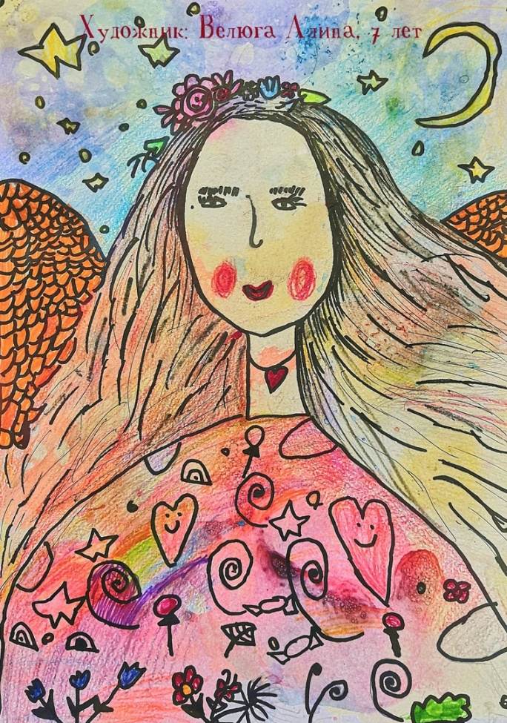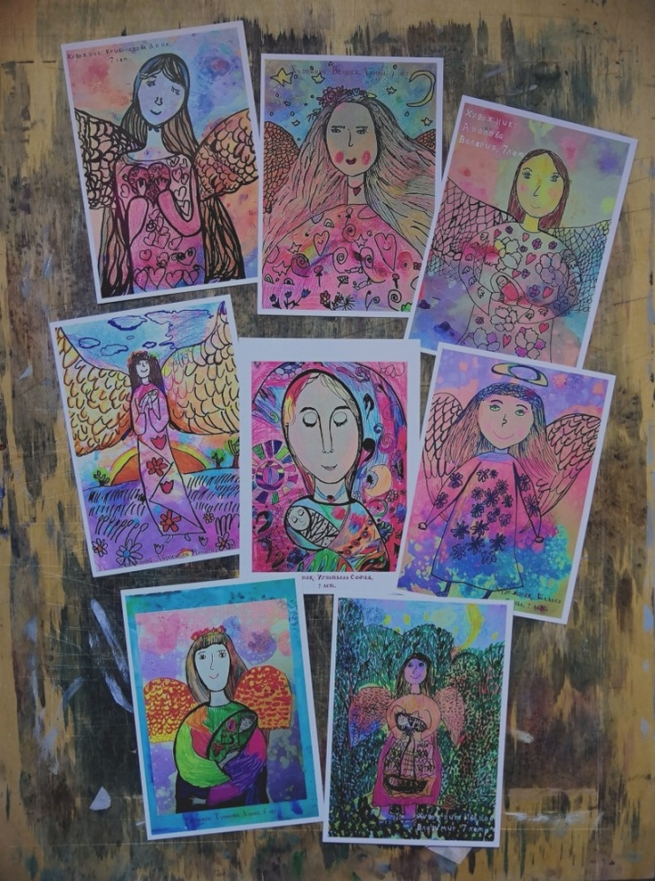

Группа моей "Студии ИЗО" в контакте: https://vk.com/club171726538

Приложение.

